

**Colegio Nuestro Tiempo - R.B.D.: 14.507-6**

**Educadora Natalia Salas** [naaliavaleriasalas@gmail.com](mailto:naaliavaleriasalas@gmail.com)

Educadora diferencial Verónica Hernández vepahermo@gmail.com

Profesora educación física Tamara Catalán [Tamara.catalan.t@gmail.com](mailto:Tamara.catalan.t@gmail.com)

Profesora Plan de sexualidad equidad y género [Tamara.catalan.t@gmail.com](mailto:Tamara.catalan.t@gmail.com)

Profesora de inglés Francisca Álvarez [idiomaextranjeroingles.cnt@gmail.com](mailto:idiomaextranjeroingles.cnt@gmail.com)

Profesor de ciencias Matías Núñez [cienciasnaturales.cnt@gmail.com](mailto:cienciasnaturales.cnt@gmail.com)

**Nivel Kínder**

**Semana de trabajo 28**

**Guía de Trabajo**

**Queridas familias, Esperando que todos se encuentren bien, les enviamos esta guía en donde trabajaremos diferentes objetivos priorizados. Ante cualquier duda, o dificultad recuerden escribir a mi correo para poder ayudarlos e ir retroalimentándolos en casa.**

**Actividad 1**

* **Núcleos de aprendizaje**: Identidad y Autonomía
* **Objetivos a trabajar:** Expresar sus emociones y sentimientos autorregulándose en función de las necesidades propias, de los demás y las normas de funcionamiento grupal.

Observar el cuento “El libro de los cerdos” <http://www.youtube.com/watch?v=EU05jM7sjpw> y luego responde las siguientes preguntas.

* **¿Qué rol cumple cada personaje de este cuento?**
* **¿Quién es importante para esta familia?**
* **¿Hay alguien que se parezca a los hijos o al papá cerdo de tu familia?**
* **¿Qué rol cumplo yo en mi casa?**
* **¿Cómo afecta lo que yo hago o no hago a mi familia?**
* **¿Qué rol cumplen los otros integrantes de mi familia?**

**Actividad 2**

* **Núcleos de aprendizaje:** Lenguaje Verbal y Comprensión del entorno sociocultural
* **Objetivos a trabajar:** Representar gráficamente algunos trazos, letras, signos, palabras significativas y mensajes simples legibles, utilizando diferentes recursos y soportes en situaciones auténticas.

Apreciar diversas formas de vida de comunidades, del país y del mundo, en el pasado y en el presente, tales como: viviendas, paisajes, alimentación, costumbres, identificando mediante diversas fuentes de documentación gráfica y audiovisual, sus características relevantes.

**Observa documento “prehistoria para niños” el cual encontrarás en la página del colegio, donde aprenderás un poco más de la vida de la prehistoria.**

**Responde las siguientes preguntas:**

1. **¿cómo se alimentaban los hombres en la prehistoria?**
2. **¿De qué hacían sus utensilios para cazar?**

**Los niños deberán escribir su nombre con símbolos prehistóricos guiándose por el abecedario que nos muestra los símbolos de cada letra.**

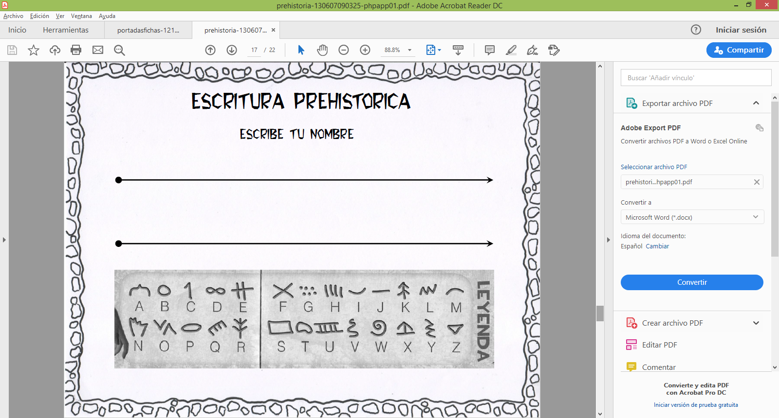

**Actividad 3**

* **Núcleos de aprendizaje**: Corporalidad y movimiento
* **Objetivos a trabajar:** Coordinar con precisión y eficiencia sus habilidades psicomotrices finas en función de sus intereses de exploración y juego.

**Observa cuento “Ratón de campo y ratón de cuidad”** <https://www.youtube.com/watch?v=V13R53p-09I>

**y luego identifica los personajes de la cuidad y el campo recortando y pegándolos en donde corresponda.**



**ACTIVIDAD ARTICULADA TALLER DE EDUCACIÓN FÍSICA**

* **Núcleos de aprendizaje**: Convivencia y ciudadanía
* **Objetivos a trabajar:** Participar en actividades y juegos colaborativos, planificando, acordando estrategias para un propósito común y asumiendo progresivamente responsabilidades en ellos.

Actividad:

* Esta actividad será de dos, tendrán que ayudar al niño(a) ,puede ser con una toalla ambos en los extremos de la toalla, pueden poner una pelota de cualquier tamaño.
* Jugando deberán mover la pelota, sin que se caiga, tal como muestra la imagen.
* Pueden caminar e ir depositando la pelota en una caja, e ir a buscar otra pelota (como un circuito pequeño).

Suerte!!!

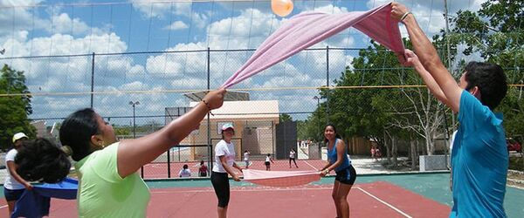

Envía el video a tu educadora!!

**TALLER: PLAN DE SEXUALIDAD Y EQUIDAD DE GENERO**

* **Núcleos de aprendizaje**: Lenguaje Artístico
* **Objetivos a trabajar:** Representar a través del dibujo, sus ideas, intereses y experiencias, incorporando detalles a las figuras humanas y a objetos de su entorno, ubicándolos en parámetros básicos de organización espacial (arriba/abajo, dentro/fuera).

|  |
| --- |
| Objetivo: Reconocer roles de la familia.  Instrucciones: Dibuja a todos los integrantes de la familia dentro del cuadrado, colorea y si quieres le pones nombre. |



**ACTIVIDAD ARTICULADA TALLER DE INGLÉS**

* **Núcleos de aprendizaje:** Comprensión del entorno sociocultural
* **Objetivos a trabajar**: Reconocer la importancia del servicio que prestan instituciones, organizaciones, lugares y obras de interés patrimonial, tales como: escuelas, transporte público, empresas, iglesias, museos, bibliotecas, entre otros.

**Objective:** To identify places around me/ Identificar lugares alrededor de mi

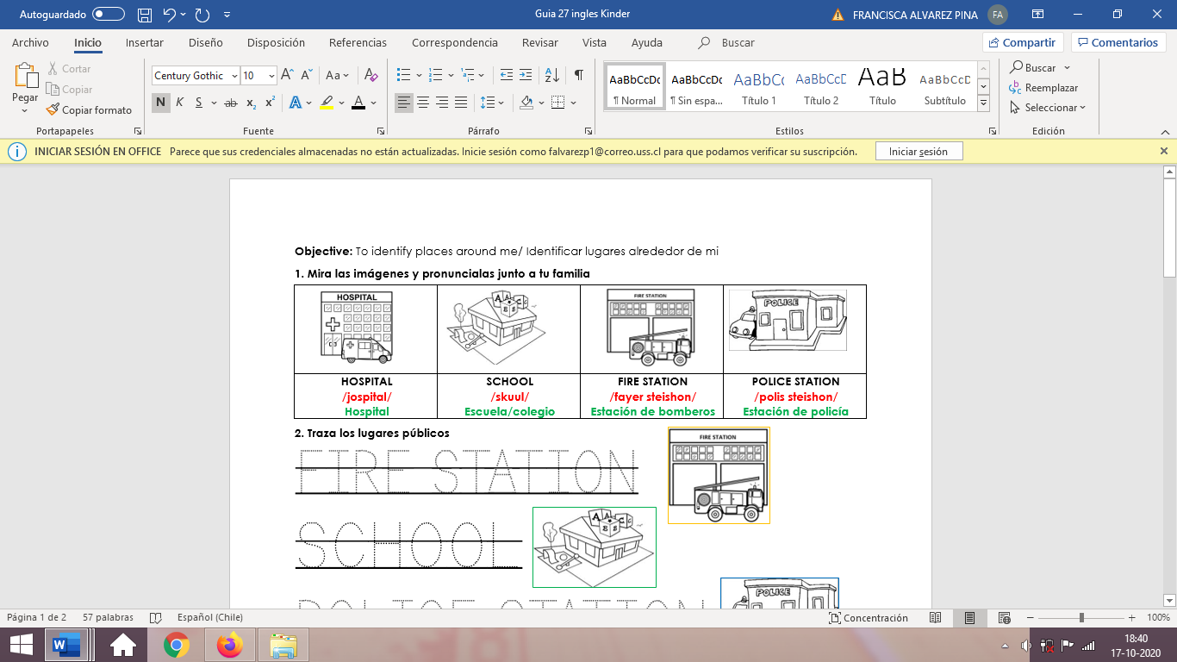**1. Mira las imágenes y pronúncialas junto a tu familia**

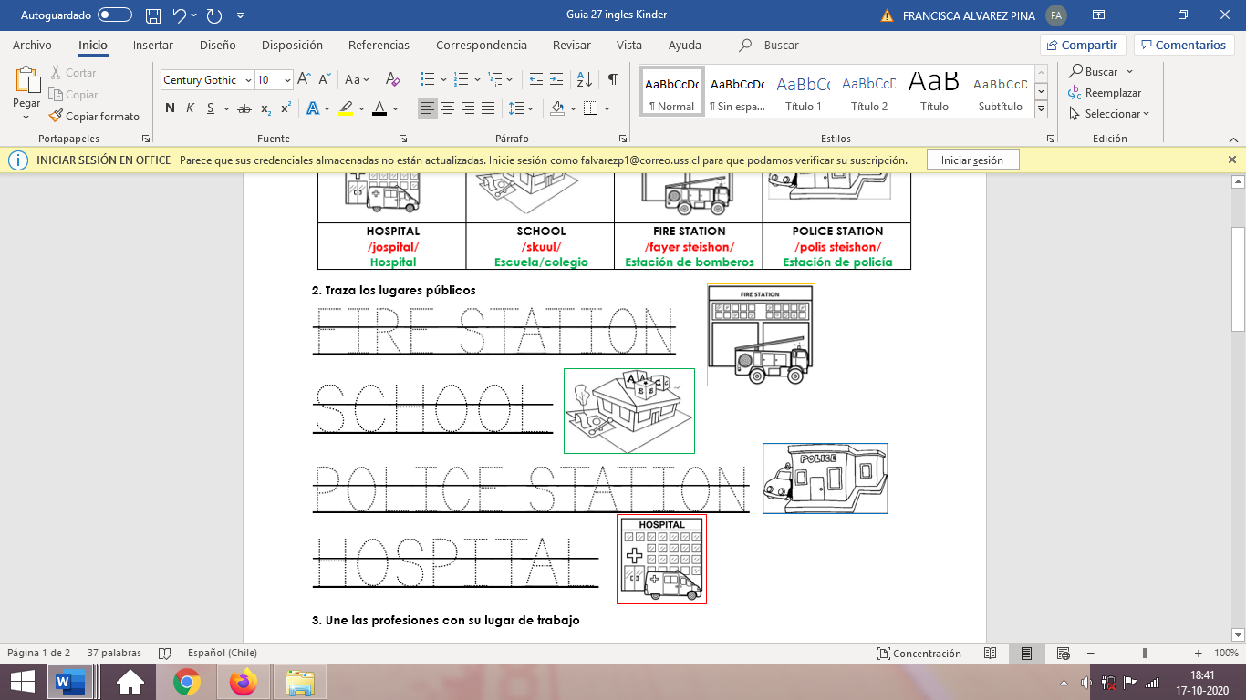

**3. Une las profesiones con su lugar de trabajo**

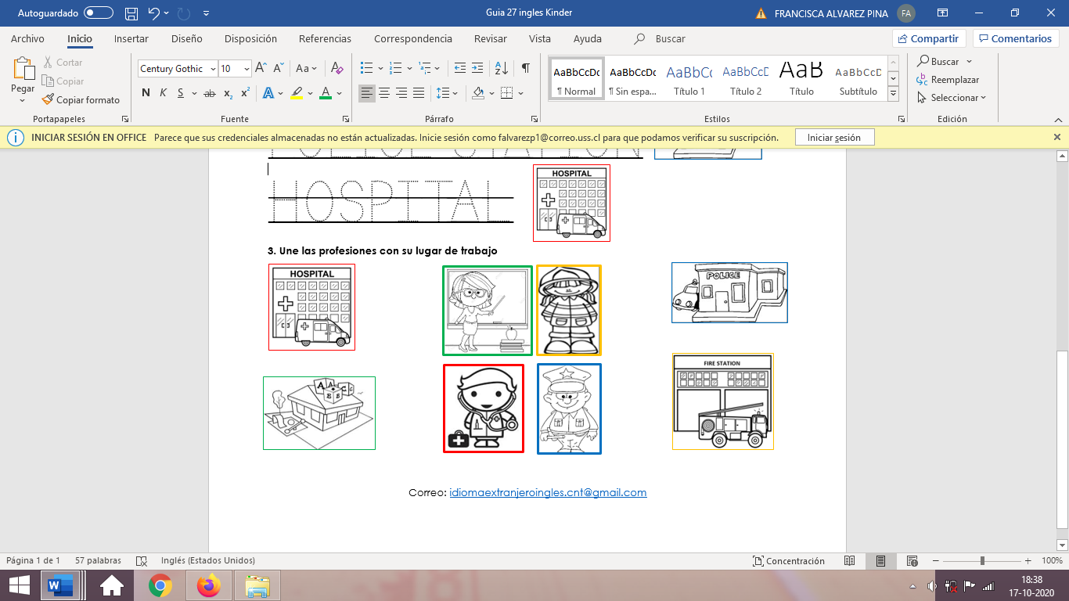

**ACTIVIDAD ARTICULADA CON EDUCADORA DIFERENCIAL**

* **Núcleo**: Pensamiento matemático
* **Objetivo**: Experimentar con diversos objetos estableciendo relaciones al clasificar por dos o tres atributos a la vez (forma, color, tamaño, función, masa, materialidad, entre otros) y seriar por altura, ancho, longitud o capacidad para contener.

**1.- Te desafiamos a realizar la siguiente actividad. ¡Tú puedes!**

a) Al final de esta hoja hay una regla de medir, contiene los número del 0 al 10, debes recortarla para hacer la actividad.

b) Con ayuda de tu familia debes medir **el alto**  de los siguientes rectángulos y anota lo que miden.

Mira el ejemplo.

**Ejemplo**

**2**

c) Una vez que hayas medido todos los objetos y anotado sus medidas, responde (adulto escribe respuesta).

¿De qué color es el más largo? _________________________________________________________

¿De qué color es el más bajo? __________________________________________________________

d) En tu casa debes medir el alto de los siguientes objetos que tienes en tu estuche y anota en cada círculo cuánto miden.

********

**MIDE TODO LO QUE QUIERAS EN TÚ CASA**

**¡A JUGAR!**

¿Cuál es el más largo? _________________________________________________________

¿Cuál es el más corto? __________________________________________________________



**ACTIVIDAD ARTICULADA TALLER DE CIENCIAS**

* **Núcleo**: Exploración del Entorno Natural
* **Objetivo**: Describir semejanzas y diferencias respecto a características, necesidades básicas y cambios que ocurren en el proceso de crecimiento, en personas, animales y plantas.

**Objetivo**: Describir las características de los seres vivos: Mamíferos

Estimados padres y apoderados, si tienen alguna duda o consultas sobre el trabajo no duden en escribirme a [cienciasnaturales.cnt@gmail.com](mailto:cienciasnaturales.cnt@gmail.com) Atentamente Profesor Matías.

**¿Cómo son los animales?**

En familia, elige un animal mamífero que conozcas y prepara una presentación con sus características principales, como:

* ¿De qué se alimentan?
* ¿Dónde viven?
* ¿De qué está cubierta su piel?
* ¿Cómo se desplazan?

Recuerda incluir imágenes o dibujos del animal escogido.

|  |
| --- |
| ***Queridas familias: quiero agradecer a todos por el gran apoyo que les brindan a sus hijos en los aprendizajes durante este tiempo y su vida, sin duda son el pilar fundamental para que ellos sean cada día mejores personas. Sigan apoyándolos en su crecimiento entregándoles las herramientas necesarias para que ellos logren sus objetivos y siempre recuérdenles que ellos son capaces de hacer todo lo que se propongan con mucho esfuerzo y dedicación.*** |